# REPORTE SEMANA DE LA EDUCACIÓN ARTÍSTICA 2017

# Introducción

La Semana de la Educación Artística celebró en Chile, entre el 15 y el 19 de mayo, su V versión bajo la impronta de “Curiosidad para crear”, lema inspirado en los 100 años de Violeta Parra que se cumplen este 2017.

En constante crecimiento, la SEA nuevamente suma escuelas, espacios culturales y universidades que se adhieren y generan actividades en tono a los hitos que ya se han consolidado como una ruta para la celebración: Espacios de Reflexión, Artistas con la escuela, Circuitos Culturales y Acciones en espacios públicos. Este año, se incorporó en forma especial un quinto hito denominado “Coros para Violeta”, en la que se invitó a los diferentes coros escolares a salir a los espacios públicos, en un mismo día y hora, a diferencia del resto de los hitos que fueron programados libremente por las instituciones.

El presente reporte, recoge los datos obtenidos de la web: semanaeducacionartística.cultura.gob.cl. En el sitio, tanto escuelas, espacios culturales y universidades se registran y comparten las actividades que desarrollaron en el marco de la SEA. Cabe señalar, que a nivel nacional se genera un número importante de actividades que no se han reflejado en el sitio, puesto que continúa siendo un desafío propiciar la suscripción a la plataforma y la publicación de las actividades por parte de los usuarios de la web.

Este documento en primera instancia abordará un breve apartado de Antecedentes, para observar el origen y el recorrido que ha tenido la celebración de la SEA en nuestro país. Luego, se señalarán los Datos Globales obtenidos de esta versión, una síntesis de la participación nacional, que incluye gráficos sobre número y tipo de participantes, clasificación de los establecimientos educacionales, actividades desarrolladas, áreas de interés, y tipos de encargados.

Como tercer ítem, se abordará el hito “Coros para Violeta” recogiendo los datos de la participación nacional, reflejando de forma descriptiva el impacto y señalando las actividades destacadas en el marco de esta propuesta especial.

El siguiente apartado denominado Datos Regionales, intenta entregar un panorama cualitativo de las actividades realizadas en cada región, destacando algunas experiencias significativas.

Finalmente, damos paso a las Conclusiones, las cuales incorporan los principales hallazgos de la SEA 2017, los desafíos para la versión 2018 y las propuestas hechas por los propios usuarios a través de la web, opción que se ha incorporado por primera vez a la plataforma.

# Antecedentes

Tras el éxito de la Segunda Conferencia Mundial sobre la Educación Artística (Seúl, 2010), la Conferencia General de la UNESCO en 2011 proclamó la cuarta semana del mes de mayo como la Semana Internacional de la Educación Artística. El año 2012, UNESCO hizo una invitación abierta a todos los países asociados a sumarse a la primera versión del evento.

Chile, se une el año 2013 bajo el lema “Más arte en mi colegio”. Tras la buena acogida de esa primera versión en el país, en 2014 la SEA ingresó al calendario escolar, año en que se convocaron 647 EE. Este 2017, fueron 1.343 EE participantes, cifra que evidencia un crecimiento sostenido de la SEA, que ya se encuentra ya instalada en el calendario escolar, relevando la importancia del arte en la construcción de un modelo educativo integral y de calidad.

La SEA, forma parte integral de la propuesta de fortalecimiento de la Educación Pública impulsada por el Estado. Mediante el Plan Nacional de las Artes en la Educación que surge el año 2014 de la mano del Consejo Nacional de la Cultura y las Artes y el Ministerio de Educación, se pretenden fortalecer diversos ejes de la Educación Artística Nacional, entre ellas, las redes de colaboración con instituciones y organizaciones que desarrollan programas en educación, arte y cultura.

# DATOS GLOBALES

Este año 2017, la SEA tuvo como participantes registrados a un total de 1509 usuarios, un 8,4% más que el año anterior, de los cuáles 1343 corresponden a establecimientos educacionales (EE) variable que creció en un 10,5% en relación al año 2016. En cambio los espacios culturales (EC) disminuyeron en un 7%, con un total de 145 inscritos. Así mismo, las Universidades nacionales decrecieron en un 5%, sin embargo, la suscripción de dos instituciones extranjeras generó un total de 21 Universidades, una más que el año 2016.

Cabe destacar, el inesperado interés que despertó la organización de la SEA en instituciones extranjeras que manifestaron sus interés de participar de la red que genera esta celebración y se registraron se registraron en la plataforma.

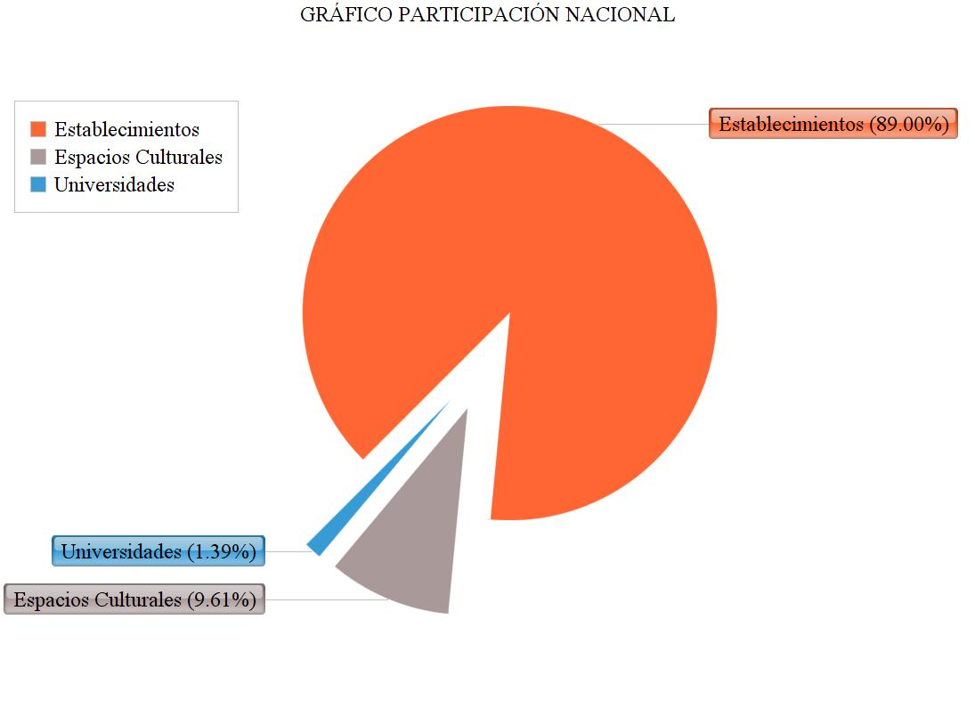

La SEA se llevó a cabo en EE de todo el territorio nacional, concentrándose su celebración en las regiones RM (351 EE), Biobío (195 EE), Maule (195 EE), Maule (104 EE), Valparaíso y O’Higgins (ambas con 129 EE).

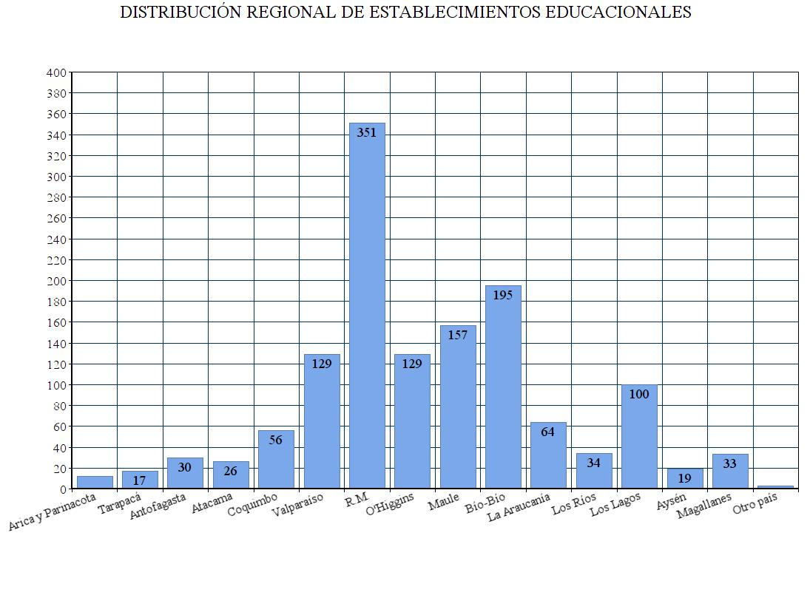

Es posible establecer que existe una tendencia generalizada a nivel nacional, en que los establecimientos que poseen mayor participación son públicos, seguidos de los subvencionados y en una representatividad muy menor particulares pagados. La relación porcentual es de 53, 6% Públicos, 40,8% Subvencionados, 4,4% particulares pagados y 1,1% de Corporaciones de administración delegada. Mientras que el 86,3% de los EE que se interesan en participar de la SEA cuentan con un Proyecto Educativo Institucional (PEI).

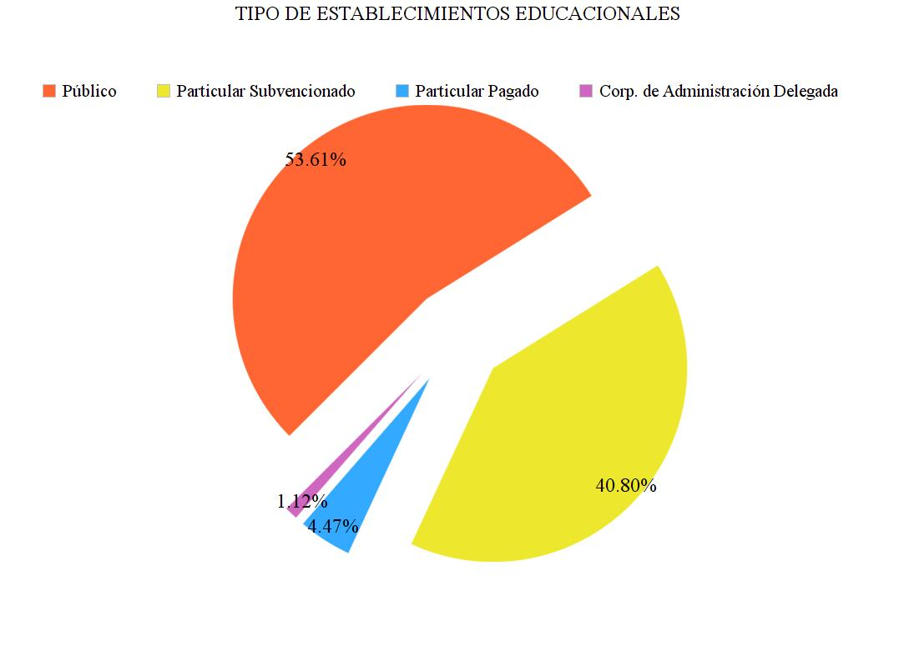

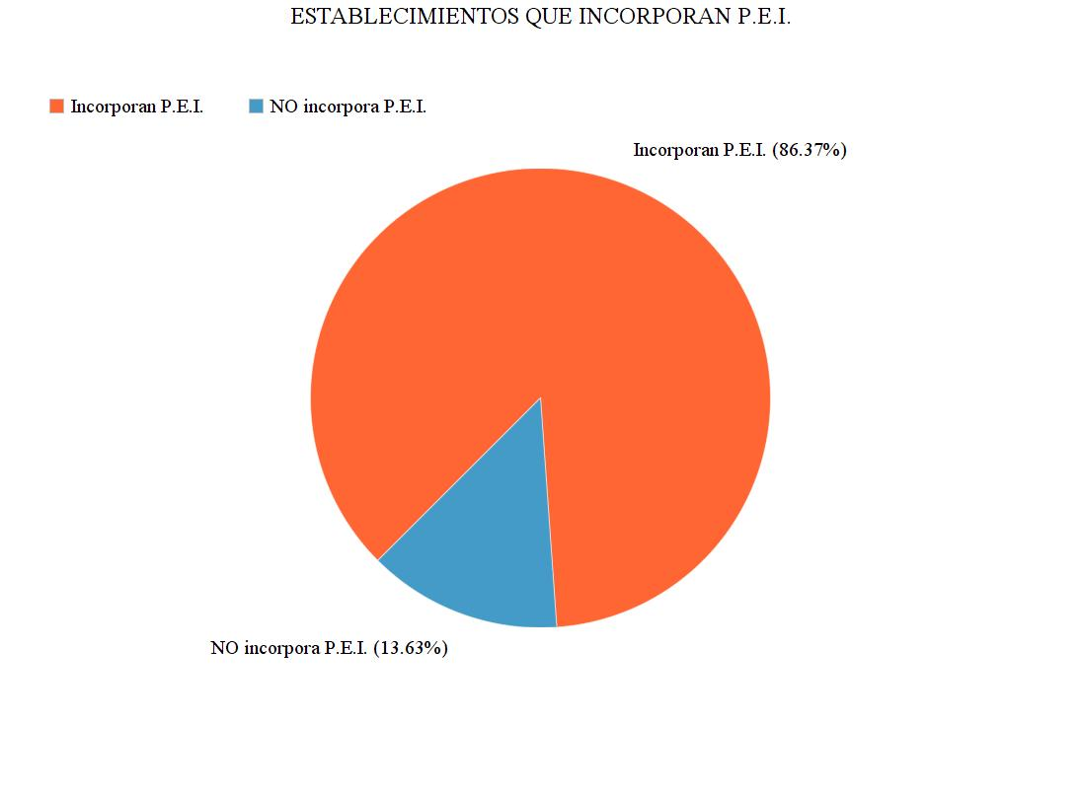

La responsabilidad de coordinar y gestionar la SEA fue asumida principalmente por docentes de Artes Visuales (33,6%) y Directivo/as (21,4%), seguido de profesores/as de Educación Musical (18,5%), seguidos de docentes de otras disciplinas como Educación Física, Lenguaje y Comunicación; Historia, Geografía y Ciencias Sociales; profesores/as de enseñanza básica, entre otros. Mientras que la cifra más baja corresponde a Artistas Educadores con un 3,7%.

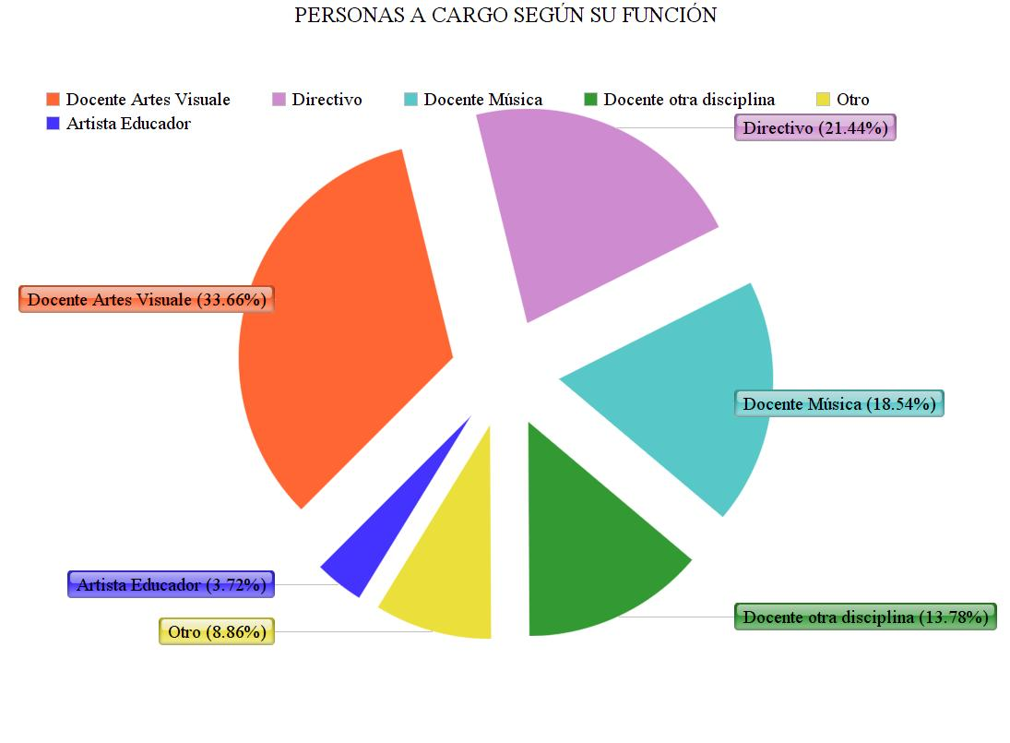

Este año el 52,6% de los EE fueron usuarios nuevos de la plataforma, lo cual evidencia, por una parte, una importante fuga del 52,3% de escuelas que participaron el 2016, y por otra, la importante convocatoria que logra la SEA con 707 EE que deciden integrarse. La gran cifra de usuarios que desconoce tanto gestión de la celebración, como el funcionamiento de la plataforma, requiere prestar atención a la forma de asistir y guiar a los usuarios.

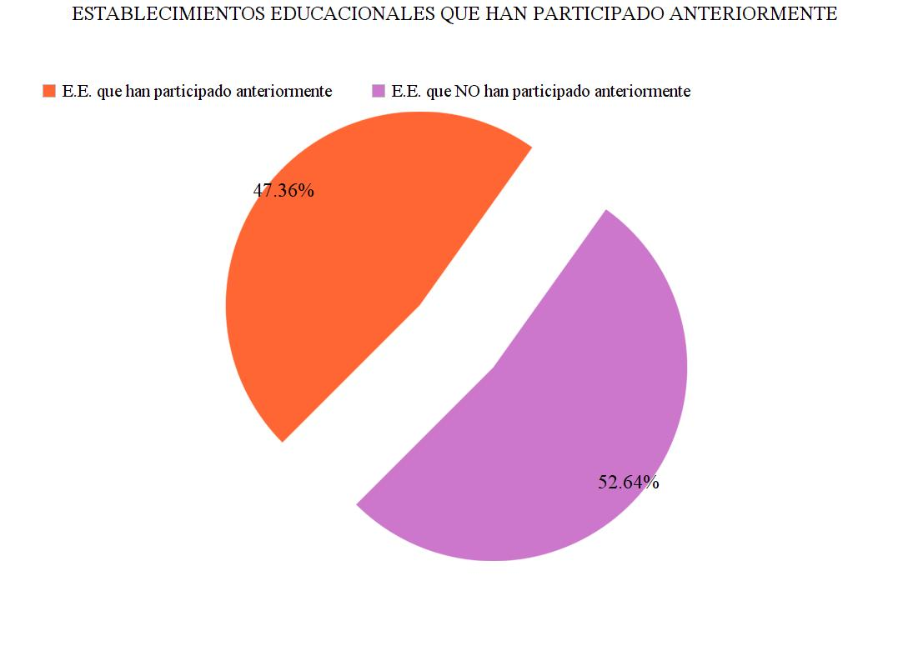

Este año, se recogieron además una serie de datos del perfil de los usuarios que nos permiten reconocer los intereses de los EE. Respecto a los lenguajes artísticos, el 85% de los EE señala tener interés en las actividades y noticias en torno a Música, el 78% en Artes Visuales, el 65% en Danza y el 57,8% en Teatro. El resto de los lenguajes artísticos despierta un interés menor al 40%, en tanto Arquitectura sólo es considerada por el 10,2% de los establecimientos.

Por otra parte, el 58,1% de los EE cuenta con algún tipo de elenco artístico, las principales mayorías corresponden a Música, Danza, Artes Visuales, Coros y Teatro, cifras que se condicen con las áreas de interés de las mismas escuelas.

Al momento se señalar si el EE desea ser contactado por un artista, el 55,3% indica que NO desea ser contactado. Sin duda, existe el desafío de lograr transmitir la importancia de las experiencias que generan los artistas y continuar fortaleciendo el hito de Artistas con la Escuela.

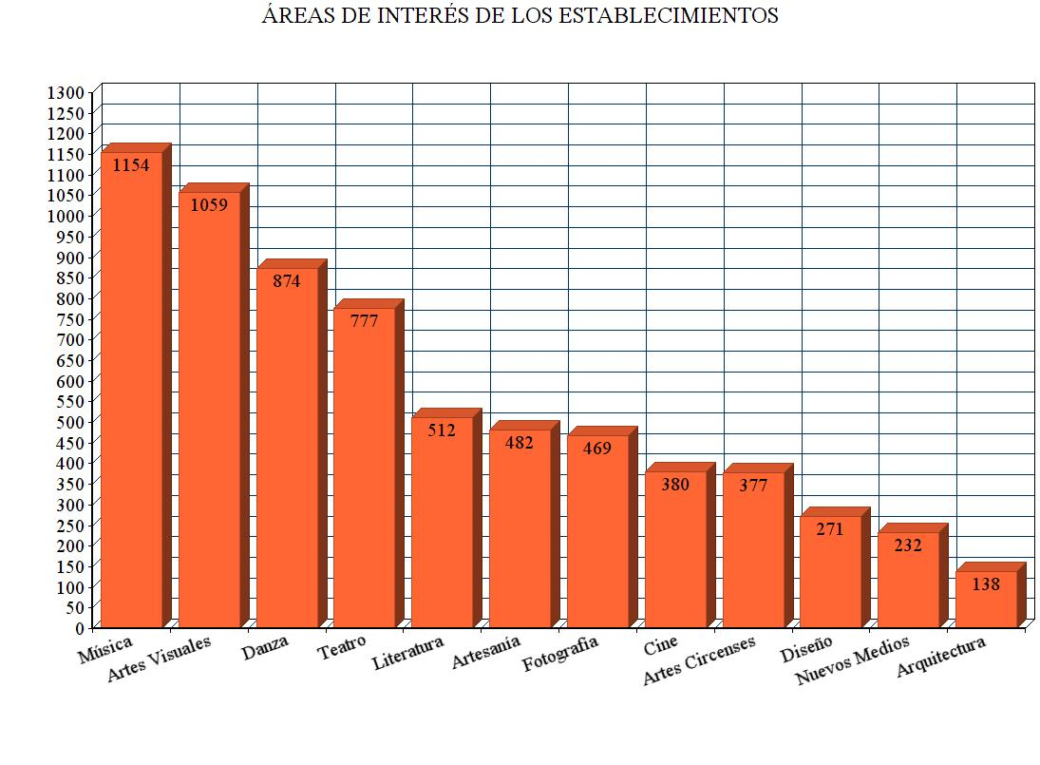

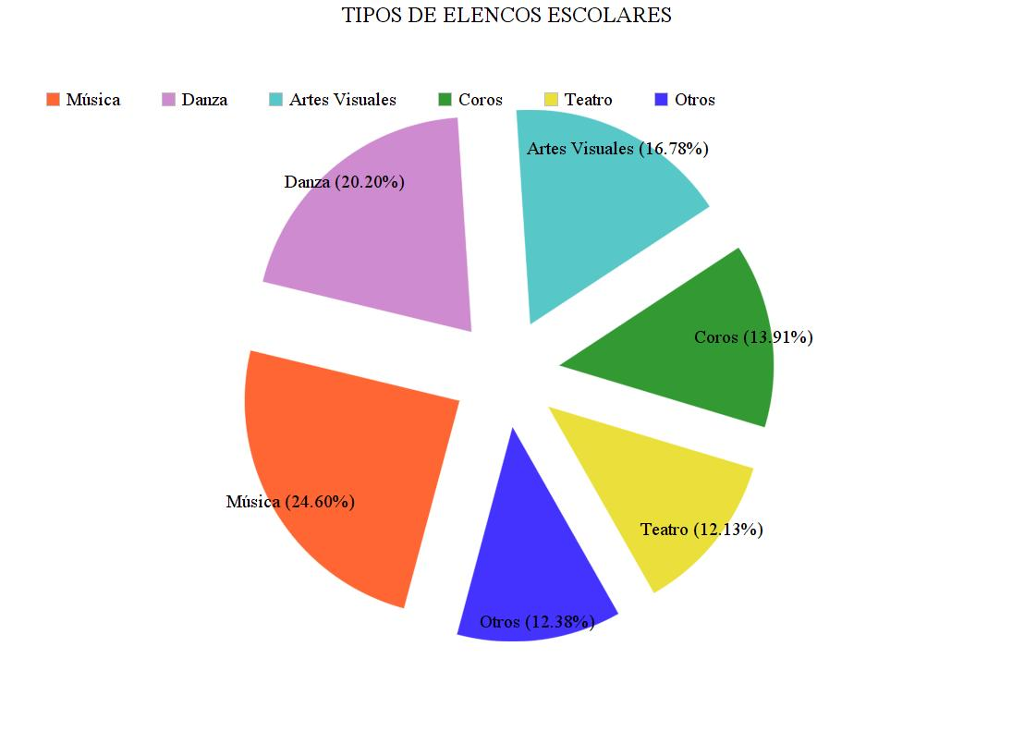

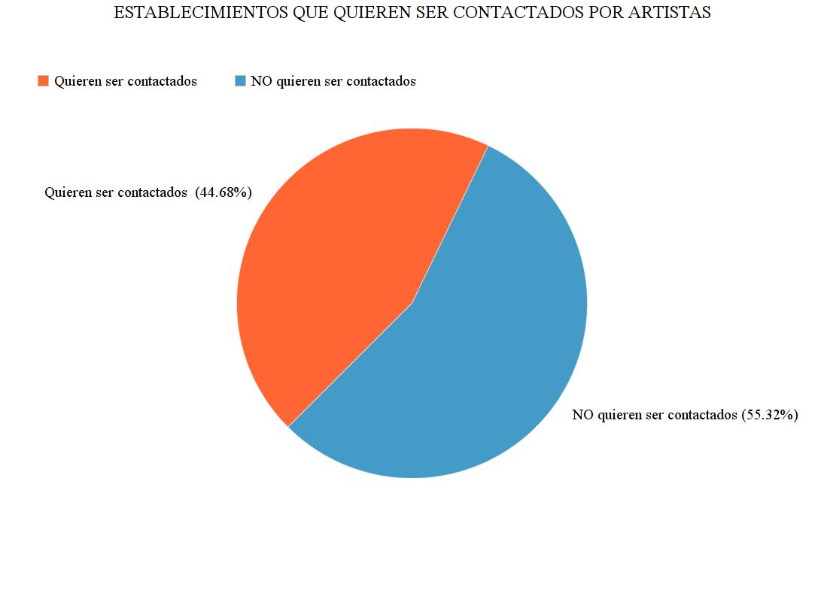

Por segundo año consecutivo se suman espacios culturales y universidades, ampliando la participación en la SEA a instituciones que trabajan con la educación artística mediante sus planes de mediación y/o formación de audiencias. Las Regiones con mayor número de espacios Culturales son R.M (50 EC), Valparaíso (18 EC), Bío-Bío (17 EC) y Los Lagos (14 EC). En el extremo del país, destaca la participación de Magallanes con 7 espacios inscritos, cuatro espacios más que el año anterior.

A nivel nacional, la principal fuerza es espacios adheridos es generada por Museos y Galerías de Arte con un 27,5% del total, seguido de Centros Culturales con un 23,4%, Agrupaciones y Elencos Artísticos con un 11% y diversos Organismos Municipales con un 10,3% del total de EC participantes.

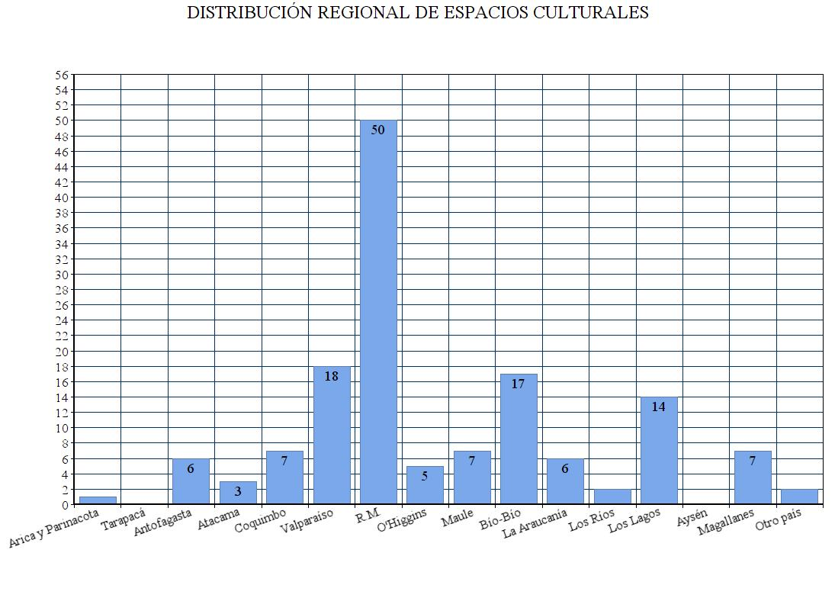

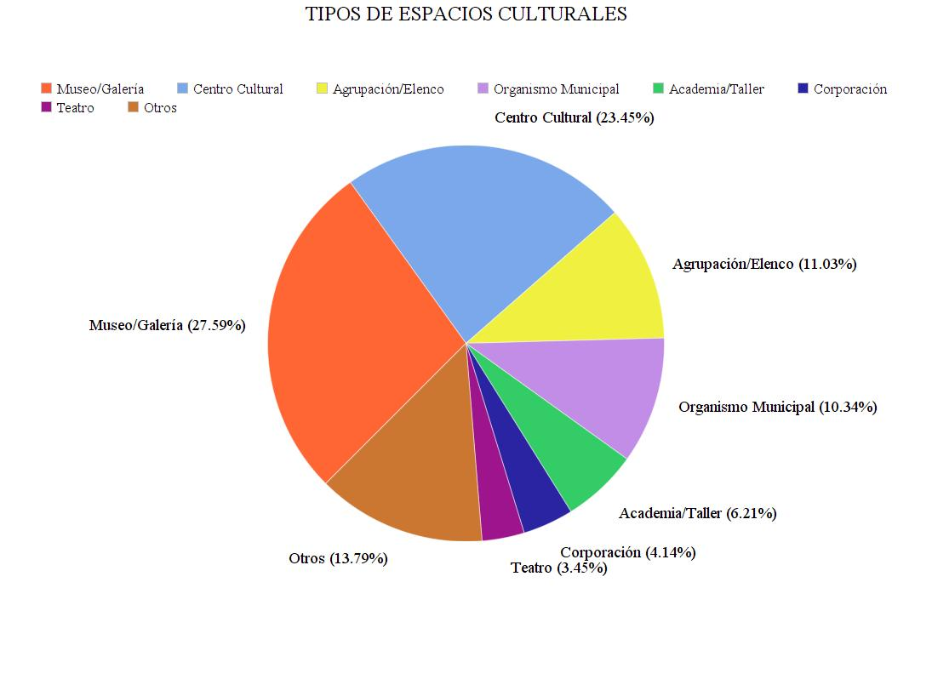

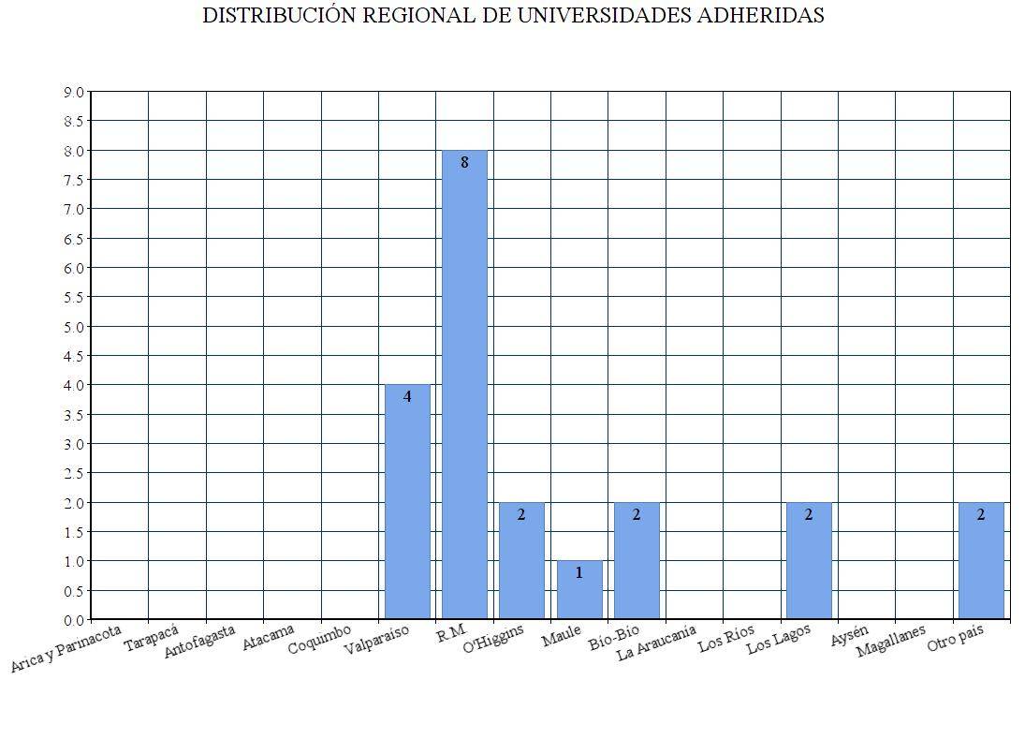

El número de Universidades participantes refleja la realidad del país en términos de concentración de la oferta educativa. Destacando la Región Metropolitana con 8 de las 20 instituciones participantes. Sigue siendo un desafío involucrar al resto de las Universidades regionales.

Por otra parte, este año se registraron dos Universidades extranjeras: la Universidad Distrital Francisco José de Caldas (Colombia) y la Universidad Complutense de Madrid (España), las cuales demuestras que existe la oportunidad de establecer lazos en el contexto de la SEA, con las cuales se podrían compartir experiencias y/o generar espacios de interacción online.

El gráfico a continuación señala la cantidad de actividades asociadas a cada hito. Es importante precisar, que en esta versión, con el objeto de dar mayor libertad a los usuarios, una misma actividad podía estar asociada a más de un hito. Es así que de un total de 2.209 actividades programadas, el 63% de ellas estuvo asociado a un Espacio de Reflexión, el 38,8% fueron Acciones en Espacios Públicos, el 27,6% fueron Artistas con la Escuela y el 15% asociadas a Circuitos Culturales.

El hito especial “Coros para Violeta”, tuvo un total de 272 actividades. Puesto que se sugería que esta actividad fuera desarrollada en un espacio público, vale considerar que al menos una tercera parte de las 859 Acciones Artísticas en Espacios Públicos, las conformaron estas intervenciones corales.

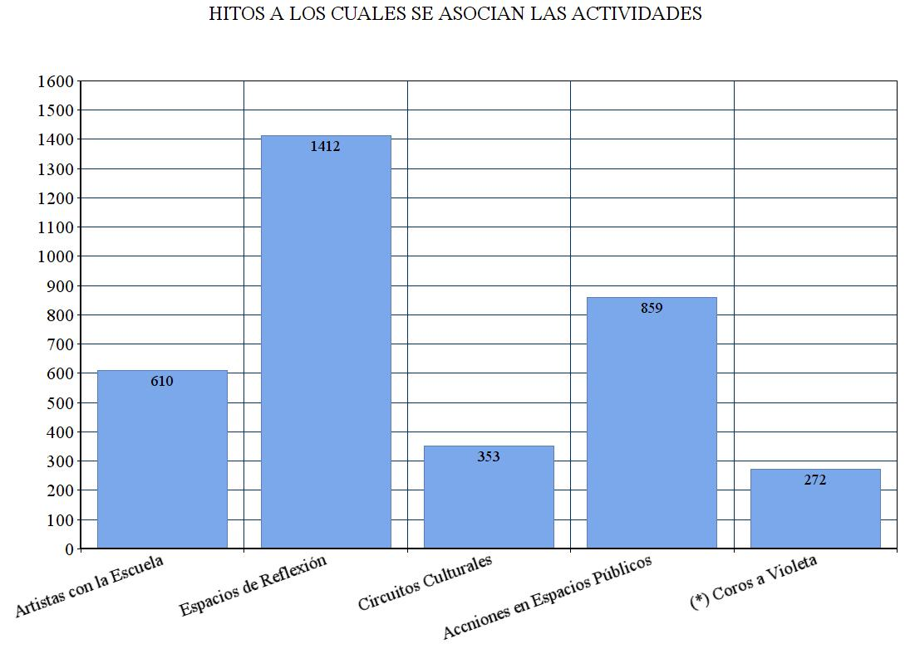

# PARTICIPACIÓN NACIONAL EN “COROS PARA VIOLETA”

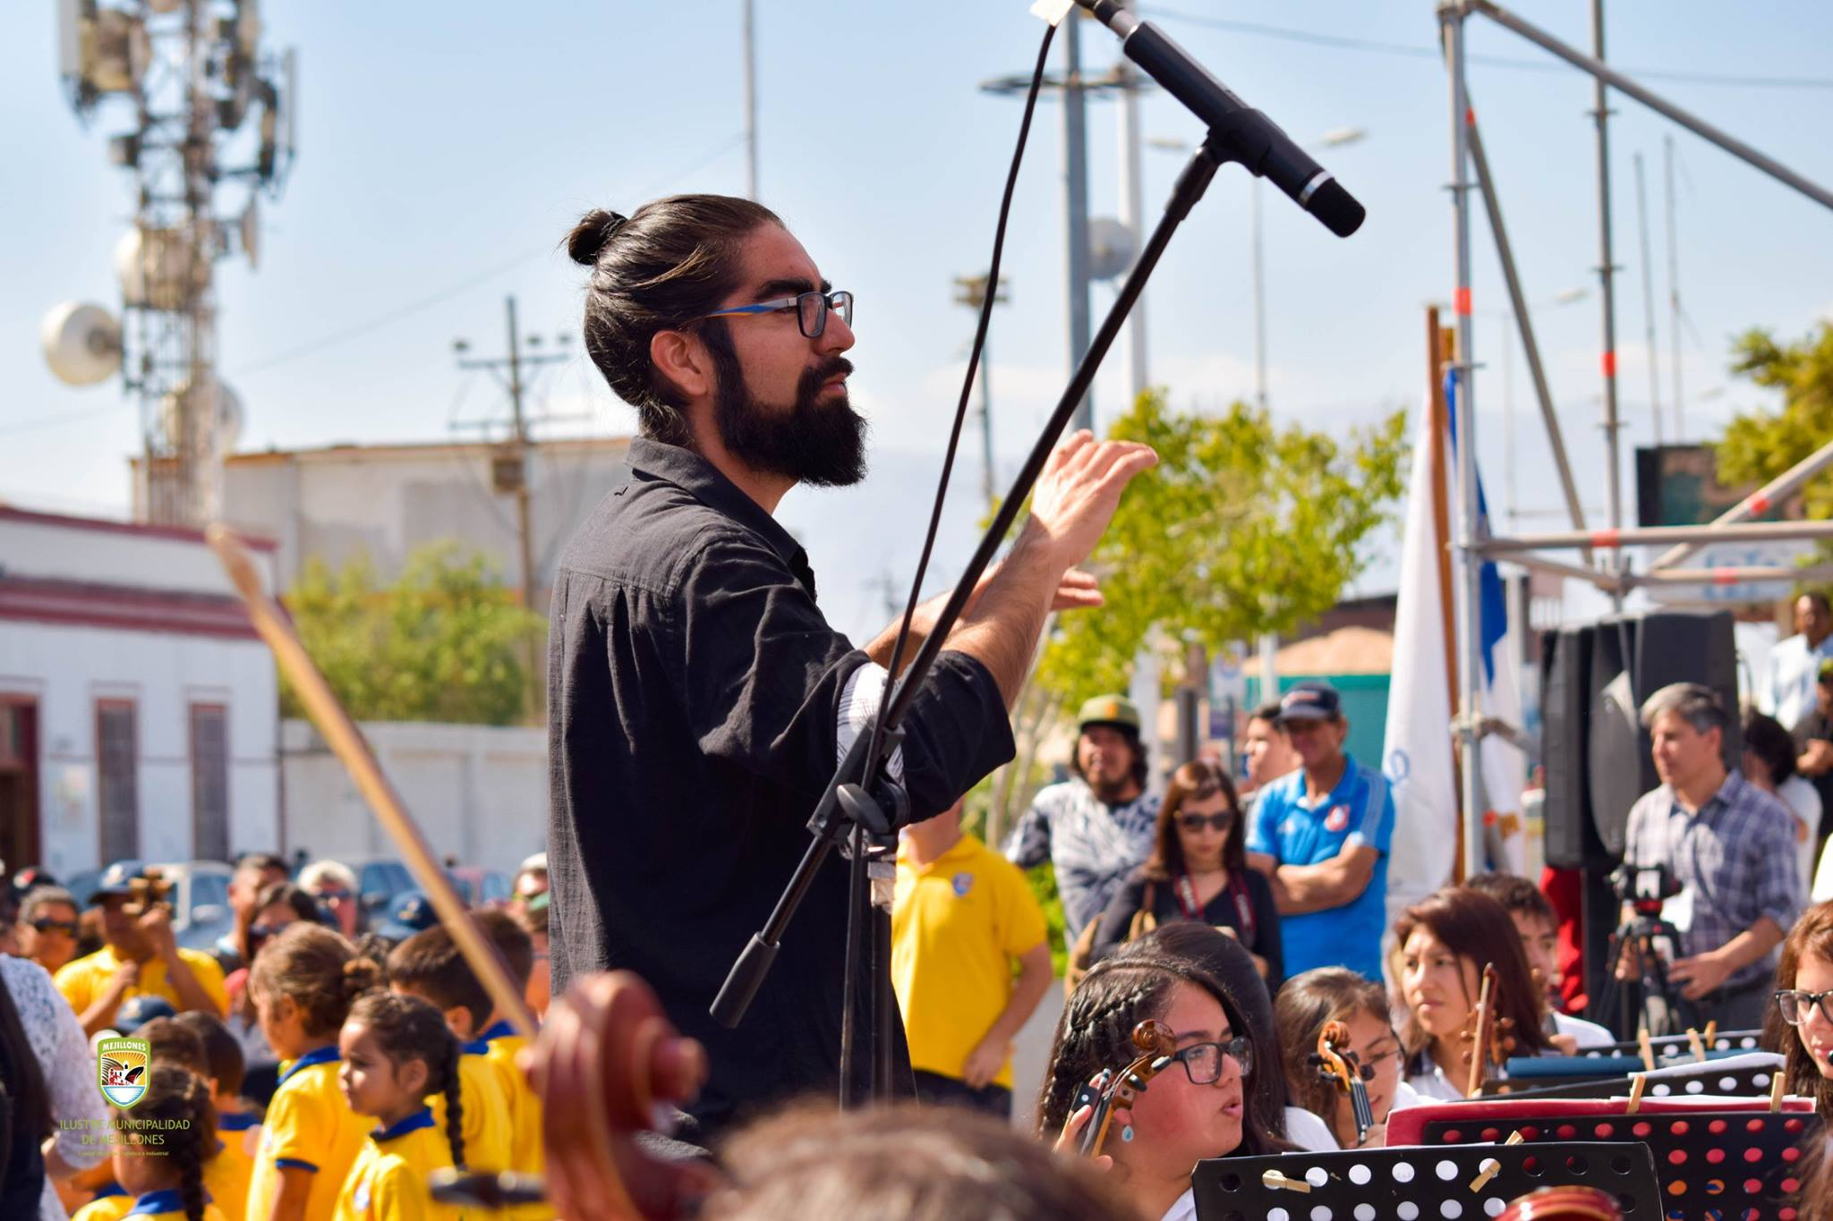

Coros Para Violeta en Mejillones, 2017.

Este 2017 se realizó un hito especial denominado “Coros para Violeta”, para el cual se invitó a que niños, niñas y jóvenes, junto a sus profesores y profesoras, salieran a diferentes espacios públicos (mercados, plazas, parques, museos, playas, calles peatonales, fachadas de edificios públicos, entre otros) a cantar a Violeta Parra, el día martes 16 de mayo a las 12.00 horas, de modo que desde diversos y múltiples rincones del país, se entonaran las voces en una sola celebración.

Para esta actividad el destacado compositor musical nacional, Boris Alvarado, preparó dos arreglos corales: “El día tu cumpleaños” y “Mazurkica Modérnica”, cuyas partituras fueron dispuestas en la web para los usuarios.

La actividad también fue una invitación a complementar la presentación con creativas puestas en escena, como el acompañamiento de otros elencos musicales, obras audio-visuales, de danza, performance, etc.

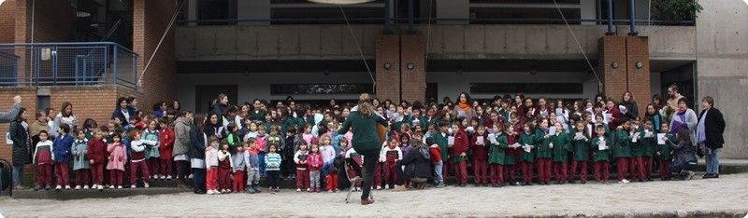

“Coro para Violeta” en Región Metropolitana, 2017.

La actividad, sin duda, implicaba un nuevo desafío dentro de la SEA, puesto que requería de una rápida difusión para que los establecimientos interesados tuvieran tiempo suficiente para preparar las canciones, y coordinar los recursos logísticos para instalar sus presentaciones en algún espacio público. Sin embargo, a la luz de una cifra final de 272 actividades a los largo de todo Chile, vale considerar que la empresa fue exitosa. Muchos establecimientos interpretaron más temas de los sugeridos y acompañaron sus intervenciones, con muestras de danza y artesanía. Sin duda, los docentes a cargo asumieron con gran compromiso la invitación de homenajear Violeta Parra en el marco de la SEA.

Las regiones que más coros participantes registraron fueron R.M (68), Maule (34), O’Higgins (31), Bío-Bío (30) y Valparaíso (29), sin embargo todas las regiones del país contaron con intervenciones corales.

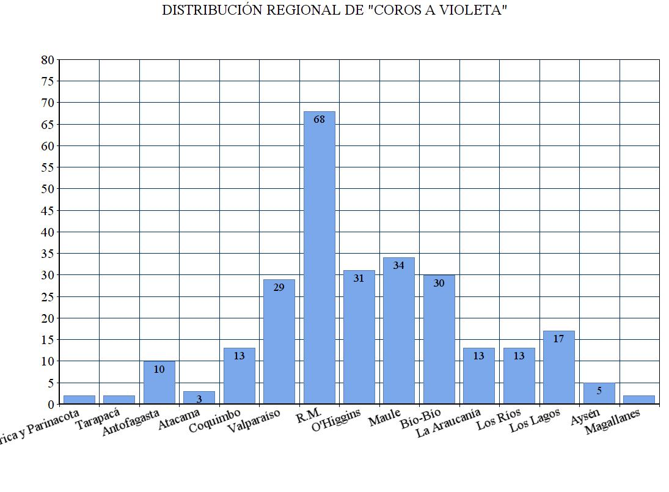

Algunas experiencias destacadas de “Coros para Violeta”:

* En la Región de Valparaíso contó con un hito central en el Parque Cultural de Valparaíso, con más de 300 estudiantes de las agrupaciones corales del Liceo Eduardo de la Barra, Instituto Marítimo de Valparaíso, Colegio Alimapu, Colegio Miguel de Unamuno, Colegio Santa Clara, Colegio Mar Abierto, además del coro femenino y la Orquesta de Cámara de la Pontificia Universidad Católica de Valparaíso. La actividad además fue sucedida de un espacio de conversación entre los estudiantes y las coristas profesionales.

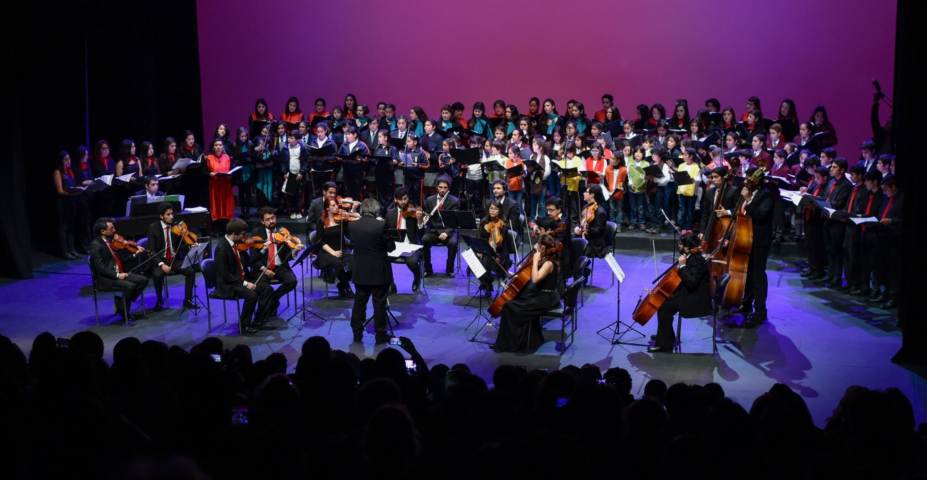

“Coros para Violeta” en PCdV, 2017.

* En Santiago, en el Metro Universidad de Chile, se reunieron 244 niños y jóvenes de 2° básico a 4° medio de distintos establecimientos educacionales de Santiago, quienes acompañados por sus profesores para intervinieron el espacio público, sorprendiendo a los transeúntes, en conmemoración de la cantautora.

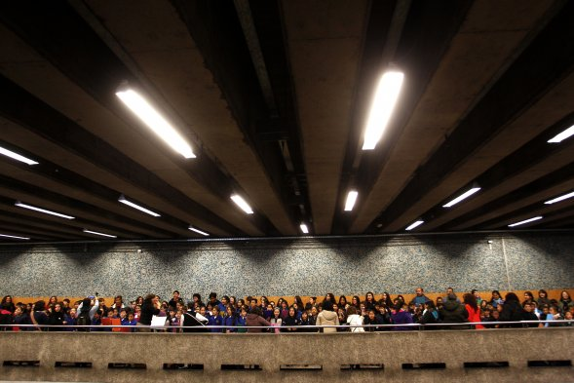

“Coros para Violeta” en el metro U. de Chile, 2017.

* La escuela para sordos Otte Gabler, preparó durante las semanas previas el traspaso de la letra de la canción a la lengua de señas, acordando la forma en que se lograba transmitir el sentido real de la canción. A través de la plataforma se unieron con la Escuela Emprender Puente Alto, y ambos establecimientos se presentaron en conjunto en el frontis del municipio. Sin duda, esta fue una gran oportunidad para nuestros niños, quienes pudieron conocer otra realidad educativa, otras experiencias de vida y de esta manera, les permitió enriquecerse como personas. Sin duda, una actividad que refleja el espíritu de la SEA, y que genera importantes experiencias de encuentro.

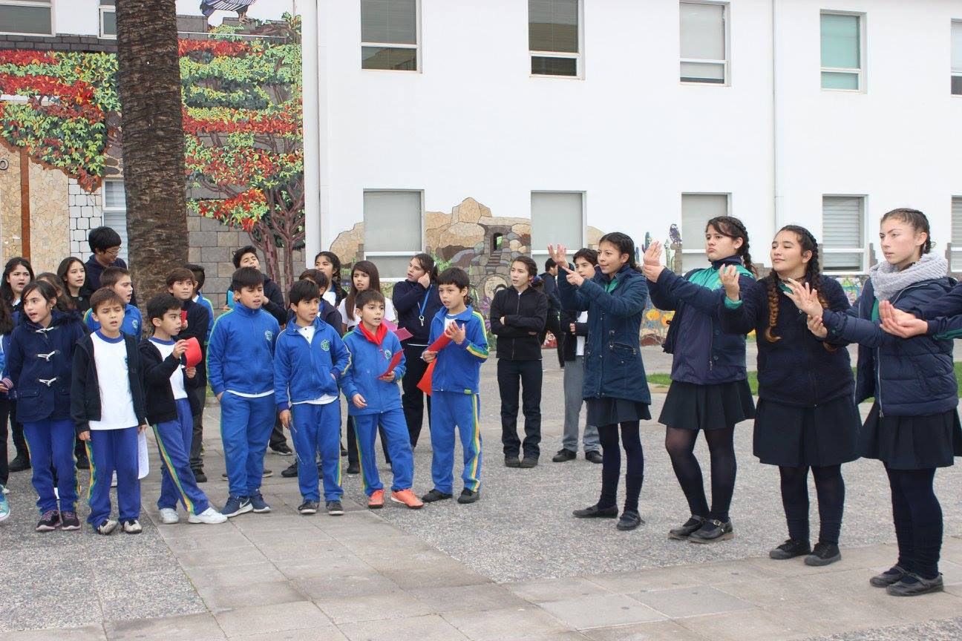

Escuela Otte Gabler y Escuela Emprender Puente Alto, 2017.

Finalmente, cabe señalar, que el hito “Coros para Violeta” tuvo una importante cobertura de prensa en los medios nacionales y regionales, así como correspondencia de los mismos elencos quienes compartieron a través de la web y en redes sociales imágenes y videos del proceso de preparación. Significativa contribución en la visibilización de la SEA y de las prácticas de Educación Artísticas en la comunidad.

# CONCLUSIONES

La V versión de la SEA, estuvo marcada este 2017 por las referencias a Violeta Parra y el interés que despertó la plataforma web entre los usuarios, como canal de difusión y visibilización de sus prácticas. En gran medida, el mayor reconocimiento en la comunidad y la atención de algunos medios de prensa, tuvo relación con la interacción de estos dos factores con el hito “Coros para Violeta”.

La inspiración en la artista nacional es, al parecer de los usuarios, uno de los hallazgos del 2017, puesto que les permitió dar un sentido o eje más concreto a las actividades que decidieron programar. Además, una parte importante de los EE logró, no solo referenciar, sino resignificar y dialogar con la imagen de la cantautora, a través de los diferentes lenguajes artísticos que se vinculan con Violeta Parra.

A diferencia de años anteriores, este reporte incluye conclusiones puesto que logró recoger las opiniones y propuestas de 421 usuarios, que realizaron su Reporte en la plataforma, equivalentes al 27% de total de participantes, los cuales indican haber alcanzado un estimado de 142.145 participantes en las actividades.

Estos mismos usuarios en sus comentarios hacen emerger seis categorías de interés, en torno a las dificultades e inquietudes que tuvieron este año. La primera de ellas, es la necesidad de mayor **difusión**. La mayoría de los establecimientos espera, en una futura versión, que la SEA tenga mayor reconocimiento en la comunidad, a través de la prensa y actividades innovadoras. En torno a la misma necesidad, los EC indicaron que la web, no les ayudó a convocar establecimientos, y que requieren mayor apoyo, a través de *mailing* o boletines.

La siguiente categoría, refleja una de las problemáticas de la SEA: la participación de los **artistas** con las escuelas. Muchos EE señalan tener dificultades para contactar o encontrar artistas, especialmente en zonas rurales. Entre las propuestas se sugiere una nómina a los cuales ellos puedan recurrir y que los organismos regionales puedan entregar mayor apoyo en este aspecto.

La tercera categoría más señalada, es la necesidad de **adelantar** el inicio de la gestión. Las escuelas requieren más tiempo para organizar sus actividades. En relación a la fecha, algunos proponen que el tiempo de desarrollo sea más extenso, por ejemplo, un mes, en vez de una semana, de modo de tener mayor flexibilidad. Así mismo, algunos establecimientos de la zona más austral de Chile, sugieren directamente postergar para el segundo semestre la realización de la celebración por razones climatológicas, que en ocasiones dificultan o limitan sus programas. De acogerse esta última propuesta, se podría satisfacer también la necesidad de mayor tiempo para la preparación.

La página web que, si bien, existe desde versiones anteriores de la SEA, fue reformulada durante el 2017 entregando una plataforma más atractiva para los usuarios. En sus comentarios los participantes señalan tres puntos centrales: la necesidad de que ese espacio online se mantenga activo durante todo el año, simplificar su uso y fortalecer la red de experiencias compartidas. Un importante número de establecimientos tuvo dificultades para cargar imágenes y videos, mientras que otra parte señaló no comprender bien el sistema de funcionamiento. Siguiendo esta línea, se vuelve esencial que la web funcione de forma más didáctica, incorporando tutoriales de uso para mejorar la calidad de las publicaciones y una sección de preguntas frecuentes que brinde mayor asistencia a los usuarios.

Hay que señalar como última categoría destacada, el interés que tienen los EE por tener asesoría y seguimiento a sus procesos. Algunos demandan orientaciones previas, mientras que otros tienen interés por que miembros del Equipo SEA visiten sus establecimientos durante la semana misma de celebración y/o con posterioridad para realizar una evaluación en conjunto de lo desarrollado.

Entre otros aspectos, podemos mencionar la dificultad que reconocen las escuelas para conseguir traslados para los Circuitos Culturales, el interés de que existan mayor número de seminarios y/o conversatorios regionales, así como una mayor oferta de actividades para las diferentes comunas.